**конкурс**

**«Образовательные проекты»**

МКУ «Центр информационно-методического обеспечения муниципальных образовательных учреждений»

Лямбирского муниципального района РМ.

**Образовательный проект**

***«Организация исследовательской деятельности обучающихся в общеобразовательном учреждении»***

Автор

учитель русского языка и литературы языка

МОУ «Лямбирская СОШ №1»

Фазлова Н.И.

Лямбирь 2014

**«Организация исследовательской деятельности обучающихся в общеобразовательном учреждении»**

Происходящие изменения в современном обществе требуют развития новых способов образования, педагогических технологий, нацеленных на индивидуальное развитие личности, творческую инициацию, выработку навыка самостоятельной работы в информационных полях, формирование у учащихся универсального умения ставить и решать задачи для разрешения возникающих в жизни проблем — профессиональной деятельности, самоопределения, повседневной жизни.

Актуальным становится воспитание подлинно свободной личности, формирование у детей способности самостоятельно мыслить, добывать и применять знания, тщательно обдумывать принимаемые решения и чётко планировать действия, эффективно сотрудничать в разнообразных по составу и профилю группах, быть открытыми для новых контактов и культурных связей.

В Концепции модернизации российского образования ставится задача по формированию «целостной системы универсальных знаний, умений, навыков, а также опыта самостоятельной деятельности и личной ответственности обучающихся, то есть ключевых компетенций, определяющих современное качество содержания образования.

В настоящее время современная школа должна обеспечить функциональную грамотность и социальную адаптацию обучающихся на основе приобретения ими опыта в сфере образования.

Таким образом,  **актуальной** стала проблема формирования исследовательской деятельности обучающихся, призванной обеспечивать условия успешной социализации подростков в процессе обучения, реализацию школьниками своих способностей, возможностей и интересов, овладение ими УУД.  
Организация исследовательской деятельности школьников является одной из современных инновационных педагогических технологий, направленных на развитие творческого потенциала и способностей личности, формирование у школьников умений и навыков исследовательской работы, воспитание самостоятельности и социальной активности. А самое главное в работе над самостоятельным научным исследованием школьники учатся применять полученные в школе знания в реальной практической деятельности, имеющей социально-общественную значимость.  
Педагогическая общественность должна осознать исследовательскую деятельность обучающихся как неотъемлемую часть образования.

***Цель проекта*** *–* разработать и внедрить методику формирования исследовательской компетентности на основе поэтапной организации исследовательской деятельности учащихся общеобразовательной школы.

***Гипотеза проекта****.* Процесс формирования исследовательской компетентности у учащихся будет протекать успешно при соблюдении следующих условий:

профессиональной готовности учителей к осуществлению данной задачи,

формирование мотивации на проектную деятельность у учащихся и учителей,

внедрение исследовательской деятельности в урочную и внеурочную деятельность;

мониторинг формирования ключевых компетентностей.

***Задачи проекта****.*

* Исследовать состояние проблемы обучения исследовательской деятельности в теории и практике обучения в общеобразовательной школе;
* Проанализировать суть исследовательской компетентности с позиции компетентностного подхода;
* Описать возможности и особенности формирования исследовательской компетентности у учащихся;
* Разработать систему урочной, внеурочной деятельности, элективных курсов, способствующих формированию у обучающихся исследовательской компетенции.
* Разработать модель последовательного включения школьников общеобразовательной школы в исследовательскую  деятельность.
* Проверить эффективность разработанной модели формирования исследовательской компетентности учащихся
* Создание центра научно-исследовательской деятельности «Юный исследователь» на базе общеобразовательного учреждения.

**Развитие исследовательской деятельности в общеобразовательном учреждении**

|  |  |  |
| --- | --- | --- |
| **№** | **Цели школы** | **Внедрение** **исследовательской деятельности в ОУ** |
| 1 | Разработка и внедрение в образовательный процесс школы эффективных технологий, обеспечивающих высокий уровень подготовки школьников в области исследовательской деятельности. | Применение технологии научной деятельности, методик мониторинговых исследований и экспертных процедур. |
| 2 | Создание условий для профессионального развития педагогов школы, освоения ими современных методов исследовательской деятельности | Проведение курсов ПК, организация работы творческих мастерских и лабораторий, организация научно-практических конференций |
| 3 | Организация и управление перехода от модели школы с углубленным изучением отдельных предметов к модели школы – научно-исследовательский центр | Создание *научно - исследовательского центра* «Юный исследователь» на базе ОУ. |
| 4 | Построение школьной жизни на основе собственных достижений ее участников в области исследовательской деятельности. | Разработка системы самоанализа учащимися  качества собственного учебного развития . |
| 5 | Применение методов индивидуального подхода и мотивации профессиональной успешности работников школы в системе школьного управления. | Организация консультаций специалистов для педагогов школы, нуждающихся в информационной и методической помощи в реализации научно – исследовательской деятельности. |
| 6 | Научное обоснование и экспертная оценка элементов обновления, внедрение процедур мониторинга. | Создание *Центра мониторинга*  качества подготовки учащихся в области исследовательской деятельности. |
| 7 | Управление педагогическим коллективом на основе профессиональной инициативы и творчества | Создание благоприятного климата для реализации педагогического творчества. |
| 8 | Организация творческой внешкольной и внеурочной жизни школы в контексте повышения имиджа школы в местном педагогическом сообществе и социуме. | Создание  *центра*, на базе которого планируется выпуск авторских научно – исследовательских работ. |
| 9 | Разработка стратегии и технологий эффективной работы с партнерами школы. | Заключение договоров и соглашений с вузами, предприятиями на основе комплексной программы научно – исследовательского центра «Юный исследователь» |

**Организация исследовательской деятельности школьников**   
**в общеобразовательном учреждении**

Организация исследовательской деятельности обучающихся в образовательных учреждениях требует грамотного научно-обоснованного подхода и решения комплекса задач организационно-управленческих, учебно-методических, кадрового обеспечения, информационных. Эти задачи могут решаться в образовательном учреждении при наличии группы педагогов единомышленников во главе с организатором учебно-воспитательного процесса и научного руководства развитием этой деятельности. Педагогам потребуется определённый уровень научно-методической подготовки, владение исследовательским методом.  
 Исследовательская деятельность обучающихся, связанная с решением учащимися творческой, исследовательской задачи, предполагает наличие основных этапов: постановка проблемы, изучение теории, посвященной данной проблематике, подбор методик исследования и практическое овладение ими, сбор собственного материала, его анализ и обобщение, научный комментарий, собственные выводы. Главной целью учебного исследования является развитие личности.

**Цель исследовательской деятельности** – приобретение учащимся навыка исследования как универсального способа освоения действительности, развитии способности к исследовательскому типу мышления, активизации личностной позиции учащегося в образовательном процессе. Поэтому при организации образовательного процесса на основе исследовательской деятельности на первое место встает задача проектирования исследования. При проектировании исследовательской деятельности учащихся в качестве основы берется модель и методология исследования, разработанная и принятая в сфере науки за последние несколько столетий. Эта модель характеризуется наличием нескольких стандартных этапов, присутствующих в любом научном исследовании независимо от той предметной области, в которой оно развивается. При этом развитие исследовательской деятельности учащихся нормируется выработанными научным сообществом традициями с учетом специфики учебного исследования.

**Развитие отношений при развитии исследовательской деятельности.**

Достоинством исследовательского метода организации учебной деятельности является привитие учащимся навыка сотрудничества. Участники исследовательской деятельности не замыкаются на личностных интересах, учатся видеть проблемы и интересы своих партнеров и понимать, что результаты их исследований будут использованы для анализа полученных данных и формулирования выводов. Неверным было бы утверждать, что, используя исследовательский метод обучения, учащиеся имитируют работу ученых, - они действительно выполняют научное исследование, если верно определены проблематика, тема и цели работы. Такое исследование может оказаться значимым с точки зрения вклада в науку или привлечения внимания общественности к той или иной проблеме. Поэтому для формирования целостной, гармоничной и инициативной личности воспитанника в процессе обучения исследовательский метод следует использовать как можно чаще.

**Специфика реализации исследовательских задач в школе.**

Для юношеского возраста характерны еще невысокий общий образовательный уровень, неразвитость способности к самостоятельному анализу, слабая концентрация внимания. Чрезмерный объем работы и ее специализация, которые приводят к уходу в узкую предметную область, могут нанести вред общему образованию и развитию. Поставленные задачи должны удовлетворять определенным требованиям, связанными с общими принципами проектирования исследовательских задач учащихся в различных областях знаний.

**Классификация задач по сложности.**

Требования, предъявляемые к задачам: ограниченность объема экспериментального материала, аппарата обработки данных, анализа. По степени сложности анализа экспериментальных данных мы разделяем задачи на задачи практикума, собственно исследовательские.  
*Задачи практикума* служат для иллюстрации какого-либо явления. В этом случае изменяется какой-либо параметр и исследуется связанное с этим изменение. Результат стабилен и не требует анализа.  
*Исследовательские задачи* представляют собой класс задач, которые применимы в образовательных учреждениях. В них исследуемая величина зависит от нескольких несложных факторов. Влияние факторов на исследуемую величину представляет собой прекрасный объект для анализа, посильного учащимся.

**Представление исследований.**

Представление исследования, особенно в современности, имеет решающее значение во всей работе. Наличие стандартов представления является характерным атрибутом исследовательской деятельности и выражено достаточно жестко в отличие, например, от деятельности в сфере искусства. Таких стандартов в науке несколько: **тезисы, научная статья, устный доклад, диссертация, монография, популярная статья**. В каждом из стандартов определены характер языка, объем, структура. При представлении руководитель и учащийся должен с самого начала определиться с тем жанром, в котором он работает, и строго следовать его требованиям. Наиболее популярными на современных юношеских конференциях являются жанры тезисов, статьи, доклада. При этом в этих формах может быть представлены и не исследовательские работы, а, например, рефераты или описательные работы.

**Классификация творческих работ учащихся в области гуманитарных наук**.

Анализ представляемых на конференции и конкурсы работ позволяет выделить следующие их типы:  
*Проблемно-реферативные* — творческие работы, написанные на основе нескольких литературных источников, предполагающие сопоставление данных разных источников и на основе этого собственную трактовку поставленной проблемы.  
*Экспериментальные* — творческие работы, написанные на основе выполнения эксперимента, описанного в науке и имеющего известный результат. Носят скорее иллюстративный характер, предполагают самостоятельную трактовку особенностей результата в зависимости от изменения исходных условий.  
*Исследовательские* — творческие работы, выполненные с помощью корректной с научной точки зрения методики, имеющие полученный с помощью этой методики собственный экспериментальный материал, на основании которого делается анализ и выводы о характере исследуемого явления. Особенностью таких работ является непредопределенность результата, который могут дать исследования.  
**В общеобразовательном учреждении** исследовательская деятельность включается в интегрированную программу общего и дополнительного образования. При этом исследовательская деятельность включена:

* в курсы, входящие в базисный учебный план;
* в часы школьного компонента (курсы по методологии и истории научного исследования, теоретические специализированные предметы);
* в блок дополнительного образования (групповые теоретические и практические занятия по отдельным тематическим направлениям,
* индивидуальные занятия и консультации по темам выполняемых исследований,
* систему теоретической и практической подготовки, самостоятельных исследований при проведении выездных мероприятий в каникулярное время (экскурсии и экспедиции).

На основе технологии исследовательской деятельности реализуется модель профильной школы на базе общеобразовательного учреждения.  
Исследовательская деятельность обучающихся является технологией дополнительного образования, поскольку имеет два обязательных для дополнительного образования признака:

* гибкие образовательные программы, выстраиваемые в соответствии со спецификой выполняемой задачи, склонностями и способностями конкретного обучаемого;
* наличие индивидуальных форм работы педагога и обучаемого — групповые и индивидуальные занятия и консультации, выездные мероприятия, семинары и конференции.

При этом **для руководителя образовательного учреждения важно понимать**:

Что дает проектная и исследовательская деятельность обучающимся?

Как изменяется роль учителя и ученика в учебном процессе?

Как научить учителей руководить работой учащихся?

Как привлечь в школу ученых и специалистов из научной отрасли для консультирования по вопросам организации исследовательской деятельности?

Как изменяется организация учебного процесса образовательного учреждения?

Как разработать программу работы образовательного учреждения по развитию исследовательской деятельности и откуда привлечь ресурсы для ее реализации?

**Завучу необходимо разобраться в следующих вопросах:**

Всё перечисленное в разделе **для руководителя школы**.

Как составить расписание занятий для использования необходимых в учебном проекте или исследовании ресурсов (информационных, материально-технических, аудиторных, кадровых)?

Как согласовать тематические планы курсов предметов, в рамках которых выполняется учебный проект или исследование. **(Вместе с учителями)**?

Как подобрать учебные проекты и исследования, соответствующие специфике школы, особенностям класса, задачам УВП. **(Вместе с учителями)**?

Как организовать мониторинг формирования навыков самостоятельности, используемых при выполнении учебного проекта или исследования?

**Учителю нужно знать:**

Всё, что перечислено в разделе **для завуча** с пометкой **«вместе с учителями»**.

Как составить учебно-тематический план курса, в котором предусматривается проектная или исследовательская деятельность обучающихся?

Как подготовить обучающихся к работе над учебным проектом или исследованием?

Как адаптировать известный учебный проект или исследование к особенностям своего класса, учреждения образования и условиям имеющегося обеспечения?

Как разработать учебный проект или исследование?

Как оценить выполнение педагогических задач в результате выполнения учебного проекта или исследования?

Как осуществить учебный проект или исследование. Какие формы образовательной деятельности применять?

С кем консультироваться по вопросам содержания проектной исследовательской деятельности?

*Овладение самостоятельной исследовательской деятельностью обучающимися в образовательном учреждении должно быть выстроено в виде целенаправленной систематической работы на всех ступенях образования.*

**Обеспечение осуществления исследования**

Каждое исследование должно быть обеспечено всем необходимым: **материально-техническое** и **учебно-методическое** оснащение, **кадровое обеспечение**, **информационные** (фонд и каталоги библиотеки, Интернет, CD-Rom аудио и видео материалы и т.д.) и **информационно-технологические** ресурсы (компьютеры и др. техника с программным обеспечением), **организационное обеспечение** (специальное расписание занятий, аудиторий, работы библиотеки, выхода в Интернет. Разные исследования потребуют разное обеспечение. Проектная и исследовательская деятельность обучающихся побуждает к организации **информационного пространства** образовательного учреждения.  
Все виды требуемого обеспечения должны быть в наличии до начала работы над исследованием. Недостаточное обеспечение исследовательской работы может свести на нет все ожидаемые положительные результаты. Важно помнить, что задачи исследования должны **соответствовать возрасту** и лежать в зоне ближайшего развития обучающихся — интерес к работе и посильность во многом определяют успех. Кроме того, необходимо обеспечить заинтересованность детей в работе над исследованием — **мотивацию**, которая будет давать незатухающий источник энергии для самостоятельной деятельности и творческой активности. Для этого нужно на старте педагогически грамотно сделать погружение в  исследование, заинтересовать проблемой, перспективой практической и социальной пользы. В ходе работы включаются заложенные в исследовательскую деятельность мотивационные механизмы.  
  
 **Оценивание успешности обучающегося в выполнении исследования**  
При оценке успешности обучающегося в исследовании необходимо понимать, что самой значимой оценкой для него является общественное признание состоятельности. Положительной оценки достоин любой уровень достигнутых результатов.

Оценивается:

* степень самостоятельности в выполнении различных этапов работы над исследованием;
* степень включённости в групповую работу и чёткость выполнения отведённой роли;
* количество новой информации использованной для выполнения исследования;
* степень осмысления использованной информации;
* уровень сложности и степень владения использованными методиками;
* оригинальность идеи, способа решения проблемы;
* осмысление проблемы проекта и формулирование цели исследования;
* владение рефлексией;
* творческий подход в подготовке объектов наглядности презентации;
* социальное и прикладное значение полученных результатов.

**Опыт внедрения исследовательской деятельности в систему работы ОУ**  
По мнению самих учащихся *исследовательская деятельность*  позволяет проявлять творческую активность в жизни школы, более осознанно относиться к своему будущему. На основе применения исследовательской деятельности очевиден качественный рост самостоятельности ребят и формирование обоснованного выбора образовательного профиля. В нашей школе накоплен определенный опыт работы в этом направлении.

**Ожидаемые результаты**

Создание научно-исследовательского центра «Юный исследователь», включающий *Информационно-аналитический центр;*  *Центр мониторинга исследовательской деятельности; Издательский центр.*

Разработка и апробация системы мониторинга эффективности исследовательской деятельности на основе *Центра мониторинга исследовательской деятельности.*

Специалистами школы должна быть разработана  *программа* повышения компетентности педагогов школы в области исследовательской деятельности, на основе которой учителя пройдут обучение эффективным технологиям организации исследовательской деятельности учащихся.

В школе будет создан *Издательский центр* как площадка для практики обучающихся, а также как площадка тиражирования опыта.

**Планируемые эффекты**

*повышение эффективности* работы школы и профессионализма сотрудников учреждения.

интеграция в школьную практику *современных научно – исследовательских технологий.*

*усиление партнерства* школы с другими учреждениями образования, науки, культуры, предприятиями, общественными организациями и родительской общественностью.

*укрепление позитивного имиджа* школы в местном социуме и лидерство в образовательном сообществе.

*рост профессиональной компетентности* сотрудников школой, повышение качества образовательных услуг, предоставляемых школой.

**Основные направления деятельности центра «Юный исследователь»**

* Пропаганда научных знаний
* Взаимодействие с преподавателями вузов
* Привлечение к исследовательской работе

**Научно-исследовательский центр «Юный исследователь»**  
Для того чтобы учебное заведение действительно стало эффективным центром научно-исследовательской работы одаренных детей, необходима целенаправленная систематическая подготовка и создание **научно-исследовательского центра в образовательном учреждении**, **целью** которого является: обеспечить условие для самообразования и формирования научно-исследовательской деятельности педагогов и школьников.  
 **Задачи научно-исследовательского центра:**

Развитие специальных исследовательских умений и навыков;

Развитие творческих способностей обучающихся;

Обучение навыкам самообразования, формирование внутренней потребности у личности к самосовершенствованию;

Формирование умений и навыков работы с книгой и другими источниками информации.

Формирование УУД у обучающихся.

**Принципы обучения:**

Систематичность и преемственность.

Принцип свободы в определении направления поиска.

Принцип сотрудничества учителя и ученика.

Центр нацелен на конечный результат: создание научных проектов, рефератов учащимися и конкретных разработок учителями – научные статьи, доклады, методические рекомендации, брошюры. Итоги подводятся на ежегодной научно-практической конференции педагогов, учащихся.

**Из опыта работы.**

В нашей школе накоплен определенный опыт исследовательской работы, есть достижения, он представлен в приложениях, но нет системы в данной работе, поэтому данный проект направлен на создание системы в организации исследовательской деятельности обучающихся и учителей.

**Приложения.**

*Изображение войны 1812 года*

*в литературе и искусстве*

2012 год объявлен Годом российской истории. Цель: «привлечь внимание общества к российской истории и роли России в мировом историческом процессе».

Выбор темы исследования обусловлен желанием выявить, какое отражение в литературе и изобразительном искусстве нашла Великая Отечественная война 1812 года, 200-летие которой мы отмечаем в этом году.

Проблема исследования – потребность в изучении произведений, посвященных теме войны 1812 года, которая является великим событием в жизни страны.

Цель исследования – в ходе анализа выявить, какие созданы произведения, посвященные войне 1812 года, какова их тематика, кто герои этих произведений.

Объект исследования: произведения литературы и изобразительного искусства.

Предмет исследования: темы и герои художественных произведений.

Предварительная гипотеза: война 1812 года – значительное явление в истории России, она должна найти отражение в литературе и искусстве.

В соответствии с целью и гипотезой были поставлены следующие задачи:

- изучить литературу по проблемам войны 1812 года;

- выбрать произведения литературы и изобразительного искусства;

- проследить, какова направленность этих произведений;

- произвести анализ произведений, чтобы ответить на вопросы:

* какие произведения литературы и изобразительного искусства созданы о войне 1812 года?
* какого типа эти произведения?
* кто является героем этих произведений?

Методы, использованные при проведении исследования:

* изучение теоретического материала по теме;
* отбор материала по теме;
* классификация по жанровой направленности и тематике.

Результаты исследования будут изложены в форме презентации исследовательского проекта на конференции «Первые шаги».

Исследовательская работа

***Роль журнала «Странник»***

***в формировании экологической культуры молодежи.***

Выбор темы исследования обусловлен желанием выявить на основе публикаций журнала «Странник», какие произведения о природе опубликованы в нем, какую направленность они имеют и над какими вопросами заставляют задуматься.

**Проблема исследования** – потребность в произведениях, повышающих экологическую культуру, воспитывающих любовь к природе.

**Цель исследования** – в ходе анализа журнальных публикаций выявить, насколько публикации журнала способствуют решению проблемы воспитания экологической культуры.

**Объект исследования**: публикации журнала «Странник»

**Предмет исследования**: произведения прозы, публицистики, поэзии.

**Предварительная гипотеза**: литература призвана воспитывать человека, повышать его культуру, в том числе и экологическую, этой цели служат, по-видимому, и публикации журнала «Странник».

**В соответствии с целью и гипотезой были поставлены следующие задачи:**

* Изучить литературу по проблемам воспитания экологической культуры,
* выбрать журнал, который выпускается и читается сегодня в нашей республике,
* проследить, какие произведения публикуются в нем,
* произвести анализ художественных текстов, чтобы ответить на ряд вопросов:
* какие произведения рассказывают о природе?
* чему они учат?
* какие качества воспитывают в читателе?

**Методы**, **использованные при проведении исследования**:

* Изучение теоретического материала по теме,
* чтение и анализ текстов газетных публикаций.

**Исследовательская работа**

**Использование газетного заголовка как языковой единицы.**

**(по публикациям газеты «Диагональ»)**

Выбор темы исследования обусловлен желанием выявить на основе публикаций газеты «Диагональ», как используется, какие функции выполняет, какой языковой единицей является заголовок газетной статьи.

**Проблема исследования** – общая языковая культура, потребность в высокой культуре речи, в том числе в публицистике, влияние языка газеты на речь читателей.

**Цель исследования** – в ходе анализа заголовков газетных публикаций выявить функции газетного заголовка и тип предложения как языковой единицы, являющейся названием статьи.

**Объект исследования**: публикации газеты «Диагональ».

**Предмет исследования**: язык заголовка публицистического произведения.

**Предварительная гипотеза**: заголовки публицистических статей в газетах выполняют разнообразные функции и являются разными типами предложений.

**В соответствии с целью и гипотезой были поставлены следующие задачи:**

* Изучить языковедческую литературу по проблемам публицистической речи,
* выбрать газету, которая выпускается для школьников и читается сегодня ими,
* проследить, какие функции выполняет заголовок газетной статьи,
* произвести анализ заголовков публицистических текстов, чтобы ответить на ряд вопросов:

-какие функции выполняет заголовок статьи?

-предложением какого типа является газетный заголовок?

**Методы**, **использованные при проведении исследования**:

* Изучение теоретического материала по теме, языковедческих статей,
* чтение и анализ текстов и заголовков газетных публикаций,
* анализ языковых единиц с точки зрения их функционирования,
* анализ газетных заголовков как единиц синтаксиса.

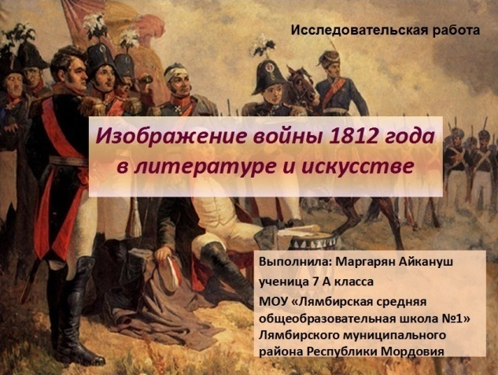 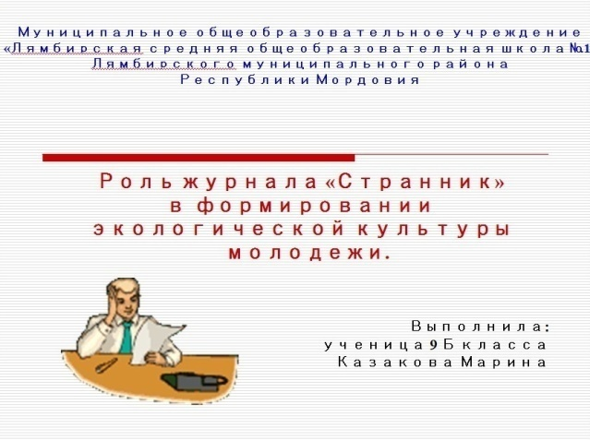



**Наши результаты**

 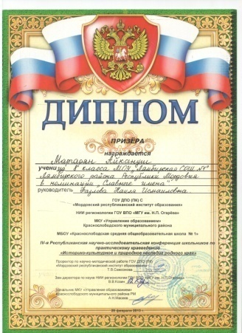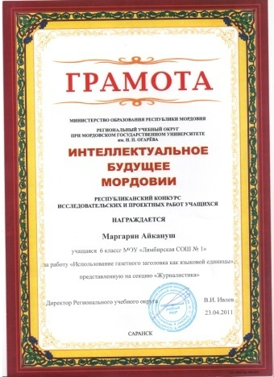

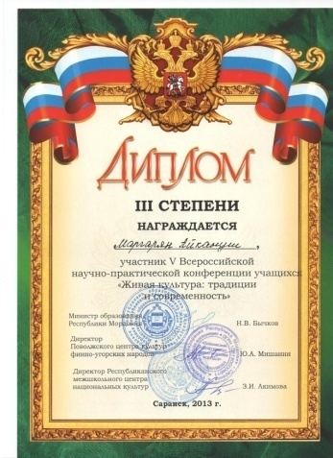 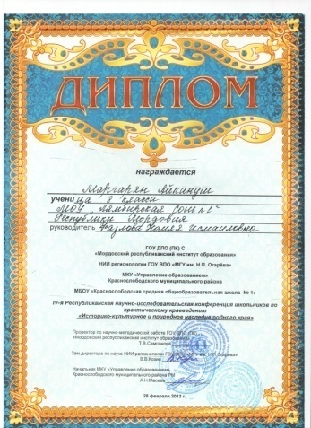

**Список использованной литературы**  
1.   Зернова Г.П. Экспериментальная деятельность учителя: Проблемы, поиски, находки. Методическое пособие. – М.: ИПК и ПРНО Моск. обл., 2000.

2.     Ляшко Л.Ю. Технологическое обеспечение работы педагога дополнительного образования в объединениях юных исследователей. Дополнительное образование, № 6, 2002.

3.     Мошнина Р.Ш. Научно-методические основы подготовки студентов к преподаванию альтернативных курсов естественнонаучного цикла в начальной школе. Дисс.канд. пед. наук. Москва, 1995.

4.     Юркевич В.С. Исследовательская работа школьников: противоречия, ограничения, перспективы. В сб. Исследовательская деятельность учащихся в современном пространстве: Сборник статей/ Под общей редакцией к.пс.н. А.С.Обухова. М.: НИИ школьных технологий, 2006.